**Hướng dẫn sử dụng**

**Chạy trực tiếp file JAR bằng cách nháy đúp vào file JAR**

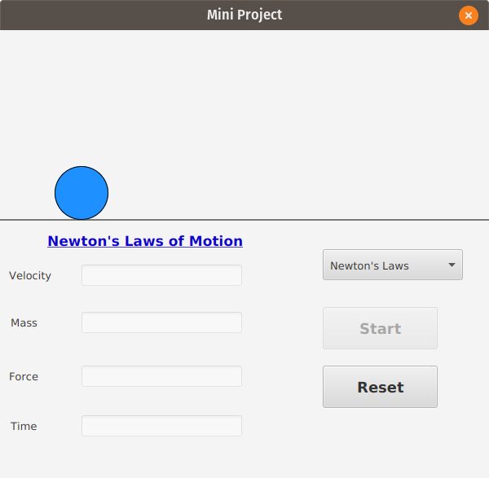

*Giao diện của phần mềm*

- Ô Velocity có chức năng điều chỉnh vẫn tốc cho vật.

- Ô Mass (kg) có chức năng điều chỉnh khối lượng của vật.

- Ô Force (N) có chức năng điều chỉnh lực tác dụng vào vật.

- Ô Time (s) có chắc năng điều chỉnh thời gian tác dụng lực vào vật.

- Ô Reset có chức năng đưa vật về trạng thái ban đầu.

- Ô Start có chức năng thực hiện việc thể hiện định luật Newton.

**Nháy vào ô “Newton’s Law” để chọn định luật Newton muốn thể hiện**

**1. Định luật 1:**

- Vật đứng yên không có lực tác dụng vào sẽ đứng yên

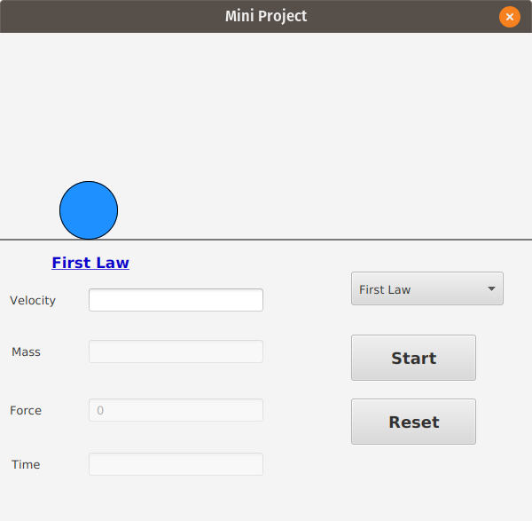

- Phần mềm cho phép người dùng thay đổi vận tốc của vật thể. Sau đó bấm Start để xem kết quả:

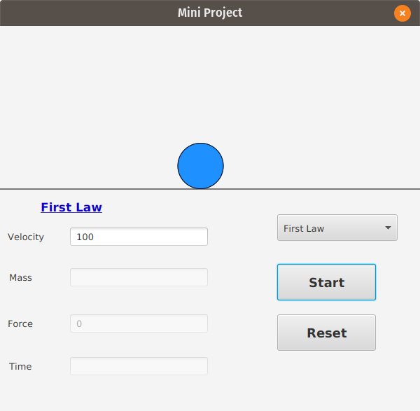

*Demo với vận tốc 100*

**2. Định luật 2**:

- Phần mềm cho phép người dùng thay đổi lực tác dụng vào vật, thời gian tác dụng lực, khối lượng của vật.

- Vật dưới tác dụng của lực sẽ chuyển động nhanh dần đều trong thời gian tác dụng lực, sau đó sẽ chuyển động chậm dần đều do tác dụng của lực ma sát.

- Sau khi điều chỉnh xong, bấm Start để xem kết quả.

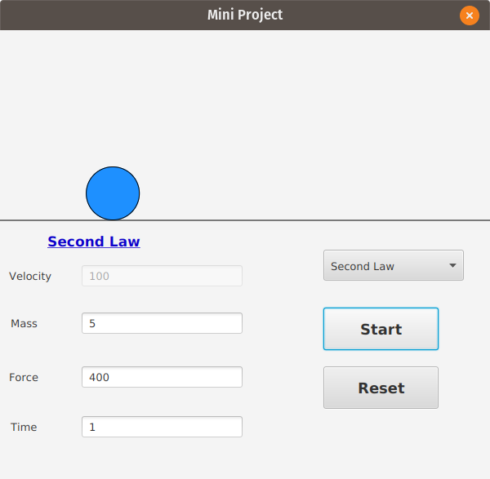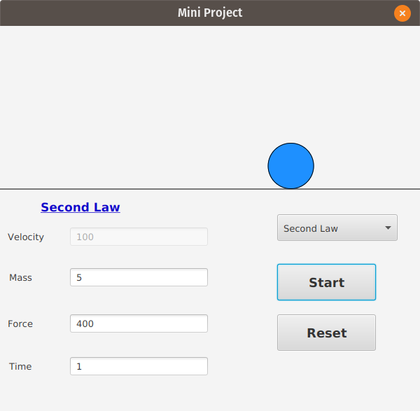

*Vật chuyển động rồi dừng lại*

**3. Định luật 3**

- Phần mềm sẽ tạo một bức tường ở cuối màn hình bên phải.

- Người dùng thay đổi vận tốc của vật rồi bấm nút Start để xem kết quả.

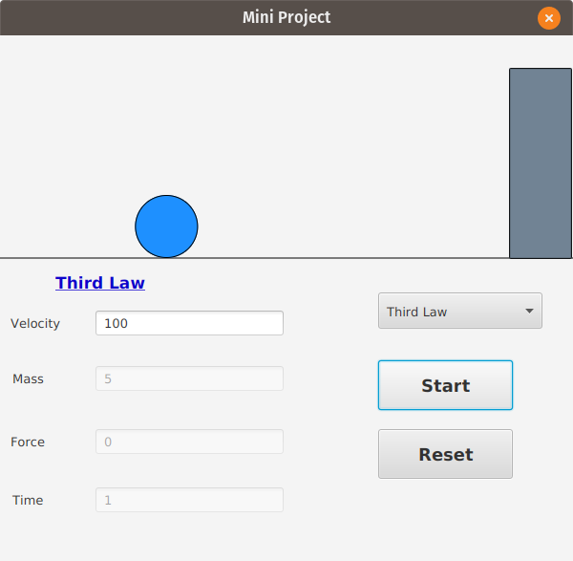

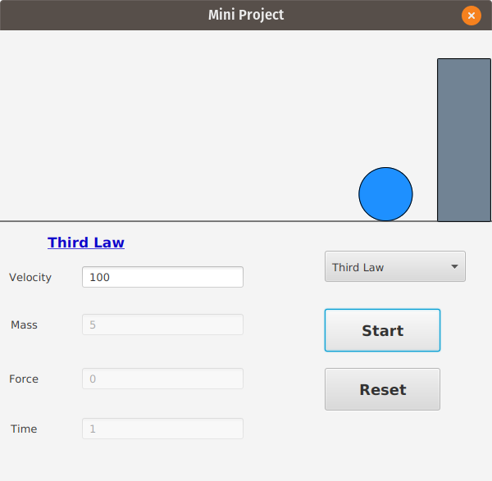

*Vật chuyển động va chạm vào tường rồi bật trở lại*